KAMULAŞTIRMA UYGULAMALARINDA UZLAŞMA BAŞARIMI
Tayfun ÇAY ¹, Necati EVREN ²
¹Selçuk Üniversitesi, Mühendislik Mimarlık Fakültesi, Kamu Ölçmeleri Anabilim Dalı, Konya, tcay@selcuk.edu.tr
²İller Bankası Genel Müdürlüğü, Harita Daire Başkanlığı, evrennecati@yahoo.com.tr

ÖZET

21 Nisan 2001 Tarihinde günün moda tabiriyle ‘Derviş Kanunları’ çerçevesinde değerlendirilen 4650 Sayılı Yasa 2942 Sayılı Kamulaştırma Kanunu’nda çok önemli değişikliklere neden olmuştur. Adeta kanunun ruhu değişmiştir.

Yapılan değişiklikle, ülkemizin Avrupa İnsan Hakları Mahkemesi’nde en çok karşılaştığı ve Türkiye aleyhine karar ve tazminatların en çoğunu teşkil eden kamulaştırma bedelleri ve tazminatlarının önüne geçilmesi amaçlanmıştır.

Bunun için kamulaştırmaya konu parsellerin malikleriyle bir uzlaşma zemini, pazarlık süreci oluşturulmaya çalışılmış, rıza sağlanması öncelenmiştir.

Ülkemizde DSİ, Karayolları Genel Müdürlüğü ve belediyeler gibi kamu kurumları, vatandaşların modern bir hayat yaşayabilmesi için alt yapı yatırımlarını tesis etmekle görevlendirilmiş ve bu nedenle kamulaştırma yetkisini haiz kurumlardır.

Yapılan araştırmada kamulaştırma yapan kurumların parsel maliklerinin rızasını ne düzeyde alabildikleri; 4650 sayılı yasanın 2942 sayılı Kamulaştırma Kanunu’na getirdiği yeniliklerin uygulamada amacına ulaşıp ulaşamadığı tespit edilmeye çalışılmıştır.

AB’ye uyum sürecinde sık sık duyduğumuz ve neredeyse bir deyim haline gelen ‘yasa tamam ama uygulama önemli’ tabirinin, Kamulaştırma Kanunu için geçerliliği, yasanın davaları ve önemli bir meblağa varan kamulaştırma tazminatlarını önlemede yeterliliği ve yöntemin revize edilmeye dolayısıyla yeni bir değişikliğe ihtiyaç olup olmadığı sorgulanmıştır.

Anahtar Sözcükler: Kamulaştırma(İstimlak), Kamu Yararı, Satın Alma, Uzlaşma, Taşınmaz Mal.

ABSTRACT

RECONCILING SUCCESS ON NATIONALIZING APPLICATION

In 21st april 2001, 4650 law has been caused very important variations on 2942 nationalizing law, as known and evaluated todays’ fashionable uttering ‘Dervish Laws’ . As if the law’s soil changed.

With the help of changing, it is aimed to prevent nationalizing equivalent and damages against Turkey, which mostly met in European Human Rights Court.

For that reason, agreement with the parcels’ owners as the subject for nationalizing , negotiating duration and providing their permission are preceded.

In our country, public buildings like DSİ, General Road Management and governments are charged with establishing infrastructure for a modern life of citizens.So, nationalizing is in their authority.

In this search, nationalizing buildings, what ratio they have taken the owners’ permission , if renewals have reached the aim or not on 4650 item law of 2942 nationalizing law in application, are tried to set.

The ‘law’ is conformable but application is important’ uttering is almost commanly used during European Membership. The uttering validity for nationalizing law, if to prevent nationalizing damages and cases for ıts efficiency,if the methods which need to be renewed because of that changing or not, are tried to be examined.

Key words: Nationalization, public interest, buying, agreement, parcel.

1. KAMULAŞTIRMA KAVRAMI

Kamulaştırma tanımı yapılırken bugüne kadar hep ‘zorla el koyma’ üzerinde durulmuştur. Türk Dil Kurumu Sözlüğü’nde “özel kişi iyeliğindeki bir taşınmazı iyesinin rızasını almadan kamuya mal etme” şeklinde tanımlanmıştır.

“Mevzuatımızda Gayrımenkul Hükümleri ve Tapu Sicili” adlı eserinde Galip Esmer (1998:303), “idarenin kamu gücüne dayanarak özel iyelik konusu taşınmazın, gerçek değerini vererek kamu malları arasına katmak üzere edinimidir ve kamulaştırma işleminde taşınmazın iyesinin razı olup olmamasının önemi yoktur” şeklinde tanımlamıştır. (Demirel, 2003).

Karahacıoğlu, A.H. (1998:53)’e göre ise “Devlet ve kamu tüzel kişilerinin sahip bulundukları kamu kudretine dayanarak özel kişilerin mülkiyetinde bulunan taşınmazı, kamu yararına, bedelini nakden ve peşin olarak, özel durumlarda ise eşit taksitlerle ödemek suretiyle zorla alınmasıdır” şeklinde tanımlamıştır.

Yine Güven H. (1983:156) kamulaştırma tanımında “taşınmaz malı malikin rızasına bakılmaksızın kamu mülkiyetine katmaktır. En belirgin özelliği, malın idare tarafından mal sahibinin rızası alınmadan edinilmesidir. Çünkü kamulaştırma idarenin kamu gücüne dayanan bir tasarrufudur” demiştir.

Gürler M. (1983:146)’da “özel iyelikteki taşınmazların, kamu yönetimlerince kamu mülkiyetine zorla geçirilmesi” şeklinde tanımlanmıştır.

Bedri, Ç., Erdoğan, T. (1975:79)’ye göre kamulaştırma, “özel mülkiyetteki bir malı, toplum yararı amacıyla elde edilmesidir, genellikle bir zorlama ve karşılığında bir bedel verilmesi esası vardır”.
Köroğlu, Ö. (1995:6) ise, “özel mülkiyette bulunan taşınmazların, kanunla gösterilen esas ve usullere göre zorla alınmasıdır” diye tanımlamıştır.

DSİ Emlak Kamulaştırma Talimatı’nda ise kamulaştırma “sahibinin rızasına bakılmaksızın bir kamu hizmetinin veya kamu teşebbüsünün yürütülmesine tahsis edilmek yada emlakine katılmak üzere bedeli peşin veya taksitle ödenmek suretiyle iktisap etmeleridir”(a.g.e.).

“Arazi ve Arsa Düzenlemesi Parselasyon” adlı eserinde Celal Karavelioğlu (1999:7)’de “malikin rızası olmaksızın Devletin kamu yararına özel mülkiyeti sona erdirmesidir” şeklinde tanımlamıştır.

Yıldız, N. (1987:32) “Kamulaştırma Tekniği” adlı eserinde “parası peşin ödenerek zorla mülkiyetin alınması veya irtifak kurulmasıdır” diyerek kamulaştırmanın yine bir zor alım olduğuna vurgu yapmıştır.

Açlar, A., Çağdaş, V. (2002: 435)’a göre ise “özel iyelikte bulunan taşınmazları, yasada gösterilen yöntemlere göre tamamının ya da bir kısmının kamu iyeliğine geçirmesi” tanımını yapmıştır.

Yapılan bütün tanımları incelediğimiz zaman; malikin rızasının olup olmadığına bakılmadığı, zorla alındığı ve kamu yararının olmasıyla bedelinin ödenmesi üzerinde durulmuştur. Tanımlamalara bakıldığında kamu yararının gözetilmesi ve bedelinin ödenmesi konularında bir tartışma bulunmamaktadır.

Toplumun yararı için gerekli olduğu hallerde bir zorunluluk olarak ortaya çıkan kamulaştırmanın bedeli konusunda, malikin idareyle pazarlığa oturabilmesine ve fiilen işlemin tamamını uygulayıcı ve idarecilerle tartışabilmesine 4650 Sayılı Yasayla hak verilmesi büyük bir aşamadır. Satın alma usulünün öncelikle uygulanmasının amir hüküm haline getirilmesi ve bunun için oluşacak pazarlık masasında yapılma olasılığı bulunan anlaşma ise, rızanın varlığına temel delil olarak kabul edilerek, yasanın 8. maddesiyle kamulaştırmaya veya bedele itiraz için mahkemeye gidilmesine ve dava açılmasına engel olduğu vurgulanmıştır.

Kamulaştırma, devlet ya da kamu tüzel kişileri tarafından toplum ve kamu yararı için gerekli olan ve özel kişilere ait olan taşınmaz mal veya kaynakların, yasama organı tarafından tespit edilen usul ve esaslar çerçevesinde, yetkilendirilmiş kurum ve kuruluşlarca resen alınan kararlar ve yatırım programları doğrultusunda ve bedeli pazarlık yoluyla uzlaşma aranmak ve peşin ödenmek kaydıyla, mülkiyetinin kamuya mal edilmesi veya kamu yararına irtifak hakkı tesis edilmesidir.

Görüldüğü gibi kamunun toplum yararına ihtiyaç duyduğu taşınmaz mallar eğer özel kişilerin mülkiyetindeyse, kamulaştırmaya konu olmaktadır. Ama yasanın eski uygulamasından farklı olarak, belirlenen bedelin altında veya eşit olmak kaydıyla ve öncelikle pazarlık yapmak suretiyle, peşin ödenerek 4650 Sayılı Kanunla Değişik 2942 Sayılı Kanuna gore kamuya mal edilebilir.

Avrupa İnsan Hakları Mahkemesi’nde Türkiye aleyhine açılan davalarda önemli miktarda tazminatlara yol açan kamulaştırma uygulamalarına karşı açılan davalara karşı yasal süreci en baştan itibaren engelleme kaygısı bu fıkrayla ortaya çıkmış görünmektedir.

2. 2942 SAYILI KANUNUN UYGULAMASINDA KARŞILAŞILAN SORUNLAR

2942 Sayılı Kanunun uygulaması sırasında yaşanan aksaklıklar ve problemler geçen zamanla birlikte bir sorunlar yumağı haline gelmiştir. Hem maliklerin mağduriyeti yıllara yayılmış, hem de kamu yatırımları tamamen gerçekleştirilemediği gibi maliyetlerde planlananın çok üzerinde gerçekleşmiştir.

- İmar planlarının yapımı ve değişimi ile ilgili aşamalarda disiplinler arası iletişim eksikliği,
- İmar planlarının yapım aşamasından gelen zemin ile planın uyumsuzlukları,
- Kamulaştırmaya başlamadan önce yatırım programına işin konulması,
- Yatırım programındaki sıralama ve yatırım zamanı tespiti,
- İş için gerekli olan yeterli ödeneğinin konulması,
- Alınan ve alınmayan kamu yararı kararları,
- Kıymet Takdir Komisyonu’nun oluşturulması ve toplanması,
- Bürokratik işlemlerin fazlalığı,
- Gerçek kıymetin takdiri ve gerçek faizin tespiti yöntemleri ve komisyonun takdire yaklaşımları,
- Tebligat yöntemi,
- Takdir edilen bedelin haddilayık görülmemesi nedeniyle artan maliyet ve tıkanma,
- Bedellerin bankada bloke edilmesi,
- Uzman mahkemelerin bulunmaması,
- Kısmi kamulaştırmalar,

Bu işlemlerde yapılan yanlışlık, usulsüzlük ve aksaklıklara karşı idari ve adli yargıda açılan davalar; maliklerin mağduriyetine, plan yapımından başlayarak kamulaştırmanın sonuna kadar süren bütün işlemlerin; zaman ve emeğin boşa gitmesine, yatırımların gerçekleşmemesi nedeniyle toplumun kamu hizmetlerinden yararlanmada yaşadığı sıkıntıların devamına, kamu yatırımlarının tamamlanmaması nedeniyle kurumların motivasyonunun düşerek işlevsizleşmesine, Avrupa İnsan Hakları Mahkemesi’ne kadar uzayan yargı sürecinin ve yatırım maliyetlerinin planlanandan çok daha büyük boyutlara ulaşmasına, ülkemizin itibarının insan hakları ihlali nedeniyle düşmesine, yeni yatırımların yapılmamasına, bütçedeki deliğin büyümesine, kişi başına düşen milli gelirin düşmesine ve ekonomik dengelerin bozulmasına neden olmaktadır.

3. Avrupa insan hakları mahkemesi’nde KAMULAŞTIRMA davaları

Gazete ve televizyonlardan zaman zaman flaş haber olarak verilen ve mesleğimiz olması nedeniyle bizim dikkat kesildiğimiz ama sıradan vatandaşlarında kafasında yer eden kamulaştırma davalarının AİHM’de en önde yer tuttuğu yorumları yasanın ilgili kurumlar ve akademisyenlerce daha fazla tartışılmasına zemin oluşturmuştur.

Acaba gerçekten Avrupa İnsan Hakları Mahkemesi Kararları’nda ilk sırada kamulaştırma davaları kararları mı yer almaktaydı? Bunun için yaptığımız küçük bir araştırmayla Adalet Bakanlığı’nın İnsan Hakları Bilgi Bankası isimli sitesinden Türkiye ile ilgili kararları incelemeye aldık. Bu kararlara göre AİHM tarafından Türkiye ile ilgili alınan kararların %15’i kamulaştırma konusundadır.

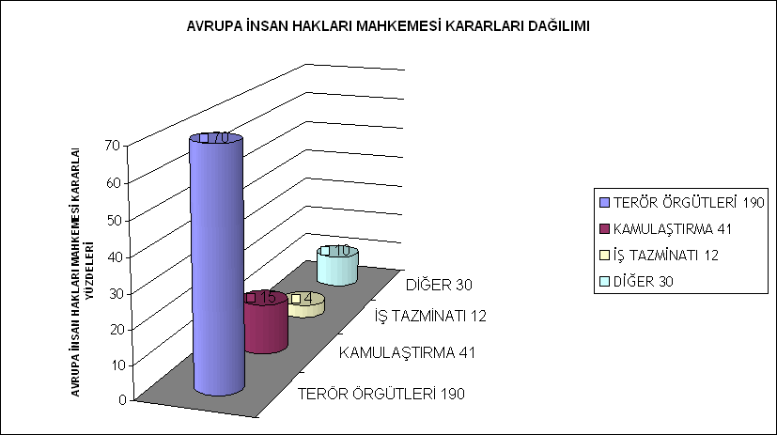

Tabloda da görüldüğü üzere Türkiye ile ilgili kararların ağırlıklı kısmı terör örgütleri ile ilgilidir.% 70’lere varan terör örgütleri ile ilgili kararları % 15 ile kamulaştırma kararları, % 4 ile de iş tazminatı ile ilgili kararlar izlemektedir. Diğer kapsamında saydığımız dava konuları ise, uyuşturucu, silahlı saldırı, çevre, halkı kin ve düşmanlığa tahrik, soygun, sahtecilik, veraset, çocuk kaçırma, kanunlara itaatsizliğe teşvik, akaryakıt kaçakçılığı, din tahkiri, babalık, tapu iptal, organize suç, zimmet, icra, bayrak ve Atatürk’e hakaret ile ÖSYM, Genelkurmay Başkanlığı ve TCDD’ ye karşı açılan davalardır.

Avrupa İnsan Hakları Mahkemesi’nin kamulaştırma kararları incelendiğinde zamanında yapılmayan kamulaştırma bedellerinin arazinin gerçek değerini yansıtmaması, bedelin hiç ödenmemesi, artırılması, hesaplama yöntemi, mülkiyete saygı, yetersiz faiz ödenmesi, çevresel etkiler, bedelsiz kamulaştırma ve tapu iptali gibi gerekçelerle davalar açılmıştır.

Dava sayısı olarak toplam içinde düşük bir oranı oluşturan kamulaştırma davalarında tazminat belirlenirken gerçek faizin tespiti kaygısıyla Avrupa Merkez Bankası’nın o dönem için geçerli faizinin üzerinde puanlarla hesaplanması ve aradan geçen zamana göre toplam miktarın ulaştığı fahiş bedeller Kamulaştırma Yasası’nın değiştirilmesine ve 8. maddeyle anlaşmaya varılması halinde dava açılamayacağı fıkrasının yasa metnine konulmasına neden olmuştur.

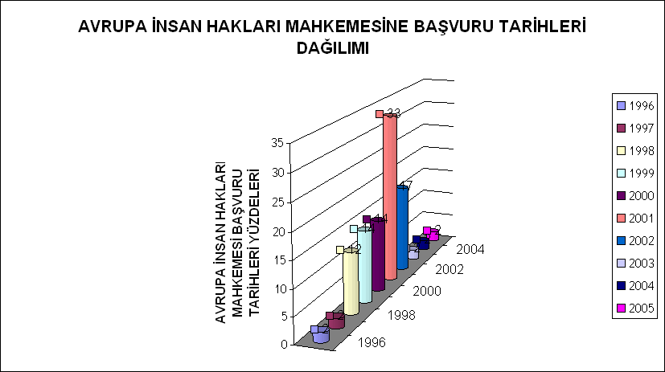

Adalet Bakanlığı İnsan Hakları Bilgi Bankası verileri kamulaştırma ile ilgili davalar başvuru tarihlerine göre incelendiğinde 4650 Sayılı Kanun’un yargı sürecine dahil olmasına kadar AİHM’de açılan davalarda artan, bundan sonra ise azalan bir trend görülmektedir. Bu boyutuyla 4650 Sayılı Kanunun Türkiye’nin üzerindeki uluslar arası baskıyı ve tazminat yükünü azalttığı söylenebilir.

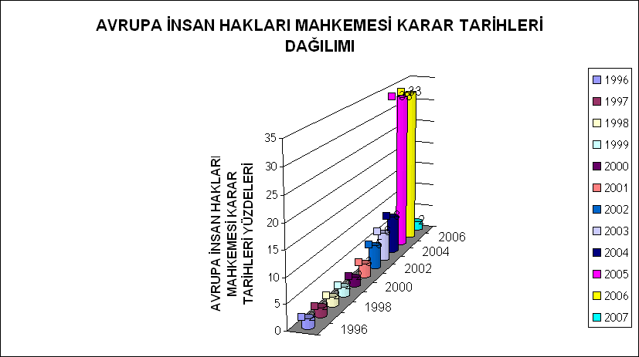

Aynı kararlar karar tarihlerine göre incelendiğinde ise, 2005 ve 2006 yıllarında yoğunlaşma görülmektedir. Bu yoğunluk çoğunlukla 4650 Sayılı Kanun’un yürürlüğe girmesinden önce açılan davalar nedeniyledir. Bununla beraber kararlar incelendiğinde davacı ve davalıların anlaşması nedeniyle davanın düşmesi şeklinde sonuçlanan dosya sayısının giderek artması da kamulaştırma nedeniyle AİHM’de açılan davaların zamanla daha da azalması beklentisine yol açmaktadır.
4. 4650 SAYILI KANUN YÜRÜRLÜĞE GİRME SÜRECİNDE TÜRKİYE BASINI

2942 Sayılı Kanun 4650 Sayılı Kanun’la değiştirilmeden önce AİHM’den gelen her kamulaştırma kararında basında dikkat çekici haberler yapılmaktaydı. Ülke refahını düşünme, toplum ve malik birey çıkarlarını dengeleme yanında mesleki kaygı, sorunu yakından tanıyan ve yaşayan olmaksa bu haberlere sıradan vatandaşlara göre daha fazla dikkat kesilmemizin nedenidir.

Bunun yanında 2001 yılında Türkiye Ekonomisi’nin yaşadığı kriz, ardından yaşanan siyasal karmaşa sonucu Sn. Kemal DERVİŞ’in Ekonomiden Sorumlu Devlet Bakanı olarak ülkemize gelmesiyle; IMF, Dünya Bankası ve Avrupa Birliği direktiflerinin içinde iş hayatımızı etkileyen Kamulaştırma Yasası’nın da değişeceği haberleri mesleğimizin sosyal ve siyasal etkilerinin ne kadar yüksek olduğunu göstermektedir.

“Derviş Kanunları”, “Bir Gecede 15 Yasa”, “Kanunlar Çıkmadan Kredi Yok” gibi aslında milletin iradesine bir dayatma olduğunu açıkça ortaya koyan haberlerle işin sürecinin sağlıksız şekillendiği görülse de bugüne kadar AİHM’de açılan davaların azalan bir trend göstermesi kısmi bir başarı kabul edilebilir. Ama aynı zamanda yasanın enine boyuna vatandaş ve uygulayıcılar dahil bütün taraflarıyla tartışılmaması ve zorlamayla çıkarılması nedeniyle düzeltilmesi gereken maddelerin bir kısmı halen uygulanmaktadır.











O günlerin gazete başlıklarına bakıldığında aşağı yukarı bütün gazetelerde benzer başlıklar görülüyordu.

- AİHM'den Türkiye'ye Yine Ceza 30 Ocak 2001
- TBMM Gündeminde 'Öncelikli Yasalar' Var 1 Nisan 2001
- Meclis Hükümeti Bekliyor 2 Nisan 2001
- 7 Yasa Meclis Yolunda 2 Nisan 2001
- Paranın Ucunu Gösterecek Yasalar İçin Düğmeye Basıldı 3 Nisan 2001
- Kamulaştırma Yasası Meclis'te 6 Nisan 2001
- Kamulaştırma İçin AİHM'e 1250 Dava Açıldı 11 Nisan 2001
- Programın Yankıları 14 Nisan 2001
- 6 Yasa İçin Daha Düğmeye Basıldı 17 Nisan 2001
- Kamulaştırma Yasası Komisyondan Geçti 17 Nisan 2001
- AB Karşı Çıktı İhale Yasası Gecikti 20 Nisan 2001
- 15 Derviş Yasası'ndan 7'si Tamam 20 Nisan 2001
- 15 Yasanın 5'i Tamam 20 Nisan 2001
- Kamulaştırma Yasa Tasarısının 12 Maddesi Kabul Edildi 20 Nisan 2001
- TBMM Gündeminde Yine Öncelikli Yasalar Var 20 Nisan 2001
- Hükümet, Yarım Kalan Yasalar İçin Fazla Mesai İstedi 23 Nisan 2001
- Kamulaştırma Yasası Kabul Edildi 24 Nisan 2001
- Meclis'te Fazla Çalışmaya Devam 24 Nisan 2001
- Muhalefetten Meclis'te fazla mesaiye itiraz 24 Nisan 2001
- 15 Derviş Yasası'ndan 7'si Tamam 25 Nisan 2001
- Artık Peşin Para Olmadan Kamulaştırma Yok 26 Nisan 2001
- Meclis Öncelikli Yasaları Bekliyor 29 Nisan 2001
- 15 Derviş Yasası'ndan 7'si Tamam Sezer Onadı 4 Mayıs 2001
- Kamulaştırma Yasası Yürürlüğe Girdi 5 Mayıs 2001
- Kredi Geliyor! 14.3 Milyar Dolarlık Gün 14 Mayıs 2001
- Para tamam, Sıra Güçlü Ekonomide 16 Mayıs 2001
- 15 Derviş Yasası'ndan 9'u Tamam 29 Mayıs 2001
- Yılmaz'dan AİHM Bilançosu 1 Haziran 2001
- Türkiye AİHM Kararıyla Köylülere 500 Bin Dolar Tazminat Verecek 7 Haziran 2001
- Kamulaştırma Bedelini Geç Ödemeye 500 Bin Dolar Ceza 8 Haziran 2001
- Türkiye, AİHM'de 131 Davada Suçlu Bulundu 10 Haziran 2001
- Köylüler 1.4 Trilyon Tazminat Kazandı 14 Eylül 2001
- AİHM'den Türkiye'ye Kamulaştırma Cezası 18 Eylül 2001
- Anayasa Değişikliğinde 9 Madde Daha Geçti 27 Eylül 2001
- Anayasa Değişikliği Resmi Gazete'de Yayınlandı 17 Ekim 2001

Kamulaştırma Yasası’nda değişiklik öngören teklifin TBMM Plan ve Bütçe Komisyonu’nda görüşülmesi sırasında üçlü koalisyonun Maliye Bakanı Sn. Sümer ORAL, AİHM’de Türkiye aleyhine 1250 dava açıldığını, bunların 323 dosyada birleştirildiğini ve bunlardan 27’sinde Türkiye’nin 447 bin dolar ödemeye mahkum edildiğini beyan etmiştir. Bu toplantılarda da ödenek yokluğunda kamulaştırma işlemlerinin başlamayacağı, vatandaşla anlaşma zemininin sağlanmaya çalışılmasının öncelik haline getirileceğinin ve dava sürecinin ağırlıkla üzerinde durulmuştur. Bunlar, kamulaştırmanın. etkilerinin ne kadar yüksek olduğunu göstermektedir.

Yasa tamam ama uygulama önemli diyen AB ve IMF zorla ve neredeyse halkın iradesi yok sayılarak çıkartılan yasaların akabinde hibe ediyor gibi kamuoyu oluşturarak ülkemize 14.3 Milyar Dolar daha kredi vermiş, dolayısıyla Türkiye yeni bir borca daha girmiştir. Toplam girdi ve çıktılar hesaplandığında ise bireylerin kazandığı görünümü verilmesine rağmen kaybedenin toplumun ve ülkenin tamamı olduğu gerçeği aşikardır. 400 Milyar Dolarlara varan ülkemizin borcu bunun en açık göstergesidir.

5. KAMULAŞTIRMADA UZLAŞMA ANLAYIŞI

2942 Sayılı Kanun’un 4650 Sayılı Kanun’la değiştirilmesiyle kurumların satın alma usulünü öncelemesi yani anlaşma ve kamulaştırmanın hızlandırılması esas alınmıştır.

7. Madde ile idare tarafından, şerh tarihinden itibaren altı ay içinde 10. maddeye göre kamulaştırma bedelinin tespitiyle idare adına tescili isteğinde bulunulduğuna dair mahkemeden alınacak belge tapu idaresine ibraz edilmediği takdirde, bu şerh tapu idaresince resen sicilden silinir, denilerek idarelerin çok yavaş ve uzun süren kamulaştırma işlemlerinin yükünden kurtarılması ve şerh sebebiyle tasarrufu kısıtlanan vatandaşın mağduriyeti önlenmek istenmiştir.

5.1. Satın Alma Usulü

Daha öncede bulunmasına rağmen, 4650 sayılı yasayla değiştirilen ve satın alma usulünü önceleyen 8. madde, Kamulaştırma Kanununun ruhunu oluşturmaktadır. Değiştirilmeden öncede idarenin, kamulaştırmanın her safhasında mal sahibi ile anlaşabileceği ve bu suretle taşınmazı satın alabileceği belirtilmişse de bir zorunluluk bulunmamaktaydı. Yapılan değişiklikle satın alma usulü amir hüküm haline getirilmiş, öncelikle uygulanmasının esas olduğu belirtilmiştir.

Kanunun 11. maddesindeki esaslar çerçevesinde konuyla ilgili uzman kişi, kurum ve kuruluşların görüşleri alınarak taşınmaz malın tahmini bedelini tespit etmek üzere kendi bünyesi içinden en az üç kişiden oluşan bir veya birden fazla kıymet takdir komisyonu kurabileceği de yine 8. madde de yapılan değişiklik ile düzenlenmiştir.

Bunun yanında, bedel tespit komisyonunca tahmin edilen miktar üzerinden pazarlıkla satın alma ve trampa işlemlerini yürütmek üzere, yine kurumun, kendi bünyesi içinden ve yine en az üç kişiden oluşan bir veya birden fazla sayıda uzlaşma komisyonu görevlendirilebileceği bu yasayla düzenlenmiştir.

İdare, bedel tespit komisyonunca tahmin edilen bedelden bahsetmeksizin, taşınmaz malı pazarlık yoluyla satın almak veya uygunsa, idareye ait başka bir taşınmazla trampa yoluyla devralmak istediğini resmi taahhütlü bir yazıyla malike bildirir.

Yazının kendilerine tebliğ tarihinden itibaren 15 gün içinde, malik veya yetkili temsilcisi, taşınmaz malı pazarlıkla ve anlaşarak satmak veya trampa etmek istediklerini bildiren dilekçeyle idareye başvurması halinde; komisyonca belirlenen tarih ve mekanda pazarlık görüşmeleri yapılır.

Tespit edilen tahmini değeri geçmeyecek şekilde anlaşmaya varılması halinde, yapılan bu anlaşmaya ilişkin bir tutanak düzenlenir ve anlaşma konusu taşınmaz malın bütün hukuki ve fiili vasıfları ile kamulaştırma bedelini içeren tutanak malik veya temsilcisi ile uzlaşma komisyonu üyeleri tarafından imzalanır.

Anlaşma tutanağının düzenlenmesinden itibaren kırkbeş gün içinde, tutanakta belirtilen bedel idare tarafından ödenmeye hazır hale getirilmeli, bu durum malike veya temsilcisine yazıyla bildirilerek tapuda belirtilen günde idare adına ferağ vermesi istenilir. Malik veya temsilcisi tarafından idare adına tapuda ferağ verilmesiyle, kamulaştırma bedeli kendilerine ödenir.

Bu madde uyarınca satın alınan veya trampa edilen taşınmaz mal, sahibinden kamulaştırma yolu ile alınmış sayılır ve bu şekilde yapılan kamulaştırmaya veya bedeline karşı itiraz davaları açılamaz.

Anlaşma olmaması veya ferağ verilmemesi halinde bu kanunun 10. maddesine göre işlem yapılır.

5.2. Bedel Tespiti Esasları

İdarelerce oluşturulan bedel tespit komisyonları ile kamulaştırmanın mahkeme yoluyla yapılması halinde de mahkeme bilirkişisi aynı usullerle taşınmaz malın değerini tespit ederler.

Bedel Tespit Komisyonu, taşınmaz malın;
- Cinsini,
- Yüzölçümünü,
- Kıymetini etkileyebilecek bütün nitelik ve unsurlarıyla her unsurun ayrı ayrı değerini,
- Varsa vergi beyanını,
- Kamulaştırma tarihinde resmi makamlarca yapılmış kıymet takdirlerini,
- Arazilerde, taşınmaz mal veya kaynağın kamulaştırma tarihindeki mevkii ve şartlara göre ve olduğu gibi kullanılması halinde getireceği net gelirini,
- Arsalarda, kamulaştırma gününden önceki özel amacı olmayan emsal satışlara göre satış değerini,
- Yapılarda, kamulaştırma tarihindeki resmi birim fiyatları ve yapı maliyet hesaplarını ve yıpranma payını,
- Bedelin belirlenmesine yardımcı ve etkili olabilecek diğer objektif ölçüleri,

dikkate alarak düzenleyecekleri bedel tespit komisyonu raporunda bütün bu unsurlara yer vermek suretiyle taşınmaz malın değerini tespit ederler.

6. 4650 SAYILI KANUN ile SATIN ALMANIN ÖNCELENMESİNİN KAMULAŞTIRMAYA ETKİLERİ

Bu çalışmayla satın alma anlayışının kamulaştırma uygulamalarını nasıl etkilediği görülmeye çalışılmıştır. Öncelikle nelerin sorulacağı, sonra da hangi kurumlarda bu alan araştırmasının yapılacağı planlanmıştır.
Tespit edilen sorular, hedef kitle olarak seçilen, Devlet Su İşleri ve Karayolları Genel Müdürlüğü ile her ikisinin tüm bölge müdürlükleri, bu bölge müdürlüklerinin bulunduğu il belediyelerine; toplam 70 kuruma yöneltilmiş, bunlardan coğrafi dağınıklık içinde, kırkbeş günde, % 57 geri dönüş sağlanmıştır. Araştırmada tüm kurumların bedel araştırması yaptığı tespit edilmiş olup, 4650 sayılı kanunun etkileri hakkında genel bir fikir verebilecek bulgulara ulaşılmıştır.
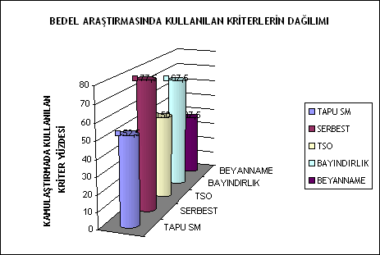

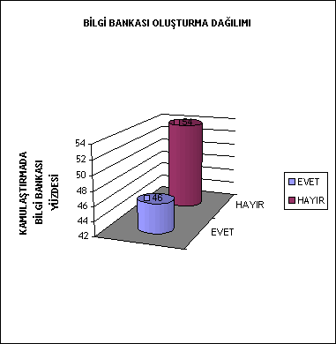

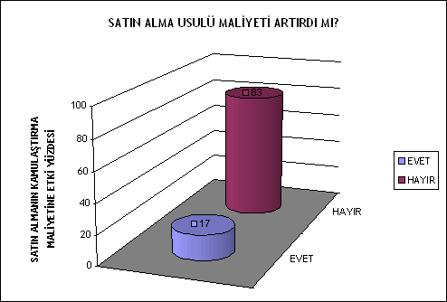

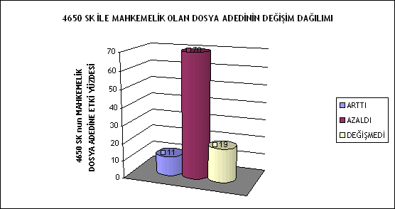

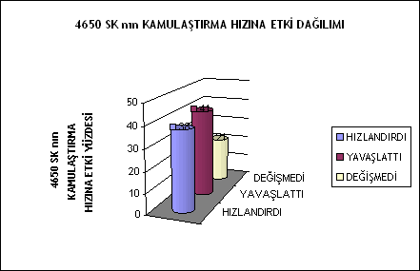

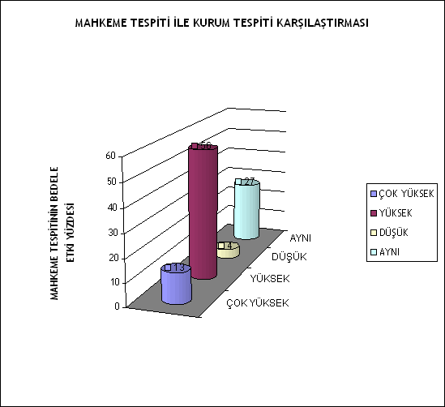

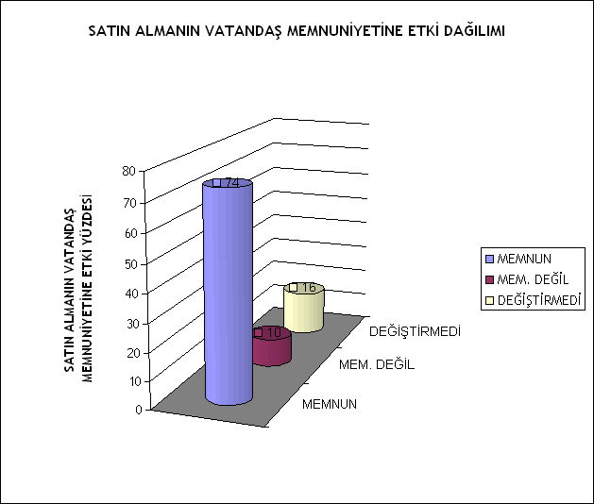

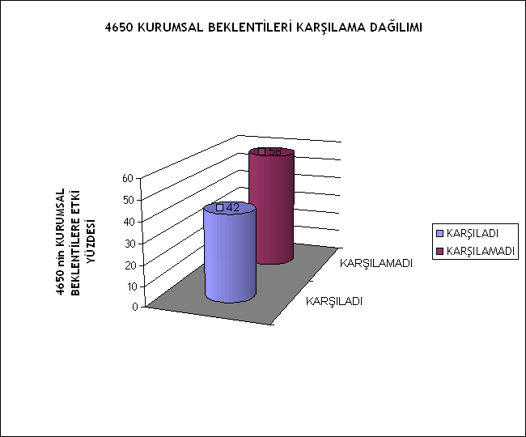

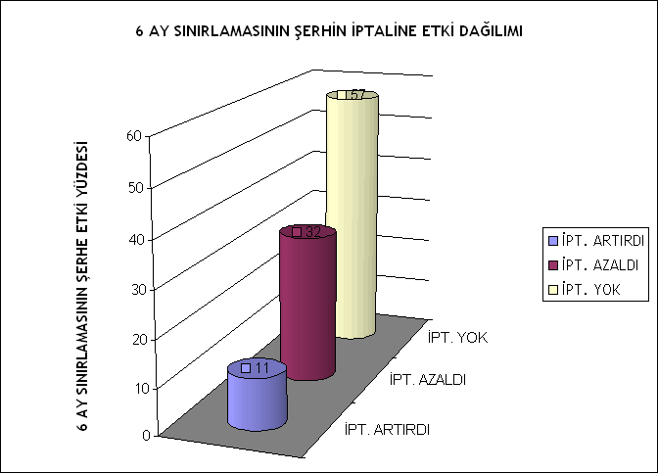

7. SONUÇLAR

2942 Sayılı Kanun 4650 Sayılı Kanun’la değiştirilmeden önce yasanın uygulamasında karşılaşılan sıkıntılar, 2001 yılında ülkenin yaşadığı ekonomik kaos, Sn. Kemal Derviş’in ABD’den gönderilme şekli, alınan ve verilen sözler, ülkenin içinde bulunduğu borç darboğazı, siyasetçilerin arasındaki devlet adamı kıtlığı, halkın ülke sorunlarından uzaklığı, 4650 Sayılı Kanun’un yasalaşma sürecinde görülen müstemleke basın ağzı, yasanın kabul edilişinden sonra kurumların karşılaştıkları ve anketimiz, biri yasayla ilgili diğeri ülkemizle ilgili iki ayrı sonuca ulaşmamızı sağlıyor.

- Bu araştırma ile kurumların tamamında emsal araştırmasının yapıldığı tespit edilmiştir.
- Kurumlar, bedel araştırması için başka kriterlerde kullanmakla beraber, ağırlıklı olarak sorumuzda belirtilen kriterlerin en az ikisini kesinlikle kullanmaktadırlar. Gerçek değere ulaşılabilmesi için daha fazla veri kullanılmalıdır.
- Çoğunlukla bilgi bankası dediğimiz bir veri deposu bulunmamaktadır. Ulusal bir bilgi bankası oluşturulmasının zeminini oluşturacak kurumsal bir bilgi bankası ulusal değerleme standartlarının oluşmasına katkı sağlar.
- Satın alma usulü bedel artışına sebep olmamıştır. Yasanın kurumların yararına sonuçlarından biridir.
- Mahkemelik olan dosya adedi azalmıştır. Yıllara yayılan dava dosyaları ve AİHM’de ülkemizin yüksek tazminat ödemesinin engellenmesi amacına ulaşılabilmiştir.
- 4650 sayılı kanunun kamulaştırmayı yavaşlattığına inananlar çoğunlukta olsa da, hızını artırdığına inananlarda az değildir. Hızlandırmak için yeni bir akış sağlanabilir.
- Mahkemelik olan dosyalarda bedel tespitleri genelde kurum tespitlerine göre yüksektir. Bedel tespitleri konusunda veri standartlarının ve bilgi bankasının oluşturulmasının gerekliliğini göstermektedir.
- Satın alma usulü çoğunlukla vatandaşı memnun etmiştir. Vatandaşın memnuniyetini artırabilmek için kararlara katılımcı yönetimin geliştirilmesi gerekmektedir. Mevcut düzende kararlara vatandaş sadece uymak zorundadır.
- 4650 Sayılı Kanun genellikle kurumsal beklentileri karşılayamamıştır. Yasanın uygulayıcılarla görüşülerek yeniden ele alınması gerekmektedir.
- Ağırlıkla 6 ay sınırlaması şerhin iptaline neden olmamıştır. Kurumların keyfi zaman kaybını engellemiştir.
- 4650 Sayılı Yasayla beraber çıkan 15 yasa gerçekten ülkemiz ve vatandaşlarımız için değil, IMF, Dünya Bankası ve Avrupa Birliği için çıkarılmış olduğundan uygulayıcıların ve vatandaşların karşılaştığı sıkıntılar tam olarak giderilememiştir.
- Başka ülkelerin bizden bunları yapmamızı istemeleri yeni düzenlemelere ihtiyacımız olduğu gerçeğini perdelememeli, biz sürekli değişim ve gelişim için, milletimiz için bazı değişiklikleri yapma iradesini gösterebilmeliyiz.

8. KAYNAKÇA

AÇLAR, A., ÇAĞDAŞ, V., Mühendis, Mimar ve Uzmanlar İçin Taşınmaz (Gayrimenkul) Değerlemesi, TMMOB HKMO, Ankara, Ağustos, 2002.

DEMİREL, Z., Kamulaştırma, YTÜ, 2003.

KARAVELİOĞLU, C., Arazi ve Arsa Düzenlemesi Parselasyon, Top-Kar, Trabzon, 1999.

YILDIZ, N., Kamulaştırma Tekniği, YTÜ,İstanbul, 1987.

